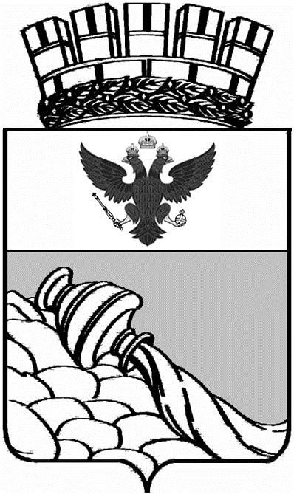
АДМИНИСТРАЦИЯ ГОРОДСКОГО ОКРУГА
ГОРОД ВОРОНЕЖ
ПОСТАНОВЛЕНИЕ

от_26 декабря 2024 г._№_1755_
г. Воронеж

О внесении изменений в постановление администрации городского округа
город Воронеж от 31.08.2017 № 483

В соответствии с Трудовым кодексом Российской Федерации,
а также в целях определения порядка и условий оплаты труда работников муниципальных учреждений городского округа город Воронеж администрация городского округа город Воронеж
п о с т а н о в л я е т:
1. Внести в постановление администрации городского округа город Воронеж от 31.08.2017 № 483 «Об оплате труда работников муниципальных учреждений городского округа город Воронеж» следующие изменения:
1.1. Пункт 3 постановления изложить в следующей редакции:
«3. Контроль за исполнением настоящего постановления возложить на первого заместителя главы администрации
по стратегическому планированию, экономике и финансам.».
1.2. Утвердить прилагаемые изменения в Примерное положение об оплате труда работников муниципальных учреждений городского округа город Воронеж.
2. Настоящее постановление вступает в силу в день его опубликования в сетевом издании «Берег-Воронеж» (www.beregvrn.ru).

Глава  городского округа  город Воронеж | С.А. Петрин

